1. 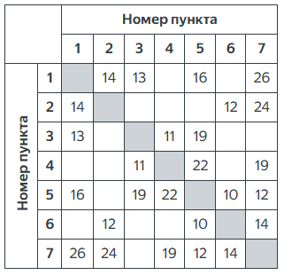На рисунке справа схема дорог N-ского района изображена в виде графа. В таблице слева есть сведения о протяжённости каждой из этих дорог (в километрах).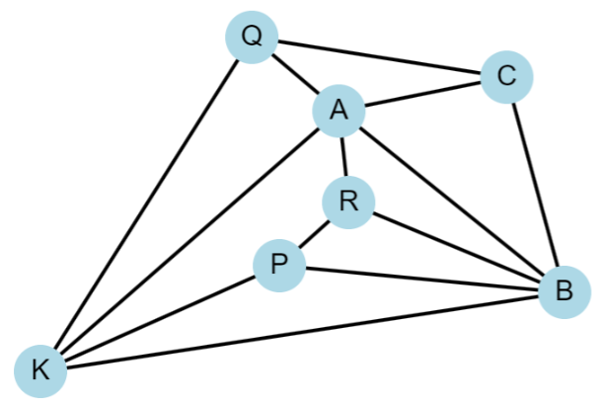

Таблицу и схему рисовали независимо друг от друга, поэтому нумерация населённых пунктов в таблице никак не связана с буквенными обозначениями на графе. Определите, какова сумма протяжённостей дорог из пункта Q в пункт A и из пункта P в пункт B.

В ответе запишите целое число.

1. Миша составлял таблицу истинности логической функции



но успел заполнить только фрагмент из трёх различных строк и даже не указал, какому столбцу таблицы соответствуют переменные a, b, c, d

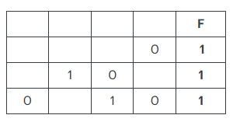

Определите, какому столбцу таблицы они соответствует.

1. В файле приведён фрагмент базы данных «Кондитерские изделия» о поставках конфет и печенья в магазины районов города. База данных состоит из трёх таблиц.

Таблица «*Движение товаров*» содержит записи о поступлении товаров со склада в магазины в течение августа 2023 г., а также информацию о проданных товарах. В поле Тип операции указано значение Поступление или Продажа, а в поле Количество упаковок, шт. — информация о том, сколько упаковок товара поступило в магазин или было продано по итогам дня.

Таблица «*Товар*» содержит информацию об основных характеристиках каждого товара.

В таблице «*Магазин*» указаны районы магазинов.

На рисунке приведена схема указанной базы данных.

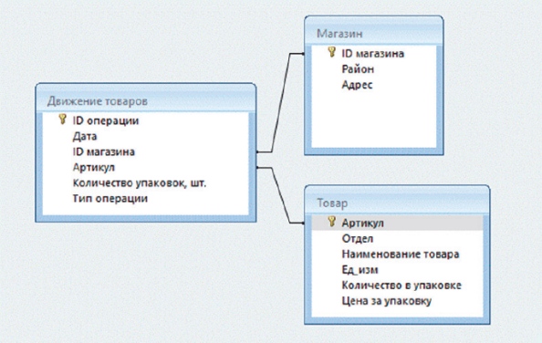

С помощью информации из этой базы данных определите общую массу (в кг) всех видов карамели, проданных магазинами Октябрьского района, за период с 3 по 15 августа включительно. **В ответе запишите только целую часть числа.**

4. По каналу связи передаются сообщения из букв П, А, Р, Л, Е, Ь. Для передачи используется двоичный код, который удовлетворяет условию Фано. Кодовое слово известно только для одной буквы: Л — 0. Какое минимально возможное количество двоичных знаков требуется, чтобы закодировать слово ПАРАЛЛЕЛЬ?

1. На вход алгоритма подаётся натуральное число N. Алгоритм строит по нему новое число R:
2. Строится двоичная запись числа N
3. К этой записи дописываются справа ещё два разряда:  
   **a**. складываются все цифры двоичной записи числа *N*, и остаток от деления этой суммы на 2 дописывается в конец числа (справа).  
   **b**. над этой записью производятся те же действия — справа дописывается остаток от деления суммы её цифр на 2.  
   Полученная таким образом запись (в ней на два разряда больше, чем в записи исходного числа N) — двоичная запись искомого числа *R*
4. Результат переводится в десятичную систему и выводится на экран



Укажите минимальное число *R*, которое превышает число 198 и может быть результатом работы этого алгоритма.

В ответе запишите число в десятичной системе счисления.

1. Исполнитель Черепаха действует на плоскости с декартовой системой координат. В начальный момент Черепаха находится в начале координат, её голова направлена вдоль положительного направления оси ординат, хвост опущен. При опущенном хвосте Черепаха оставляет на поле след в виде линии. В каждый конкретный момент известно положение исполнителя и направление его движения.

Черепахе был дан для исполнения такой алгоритм:

Повтори 5 [Вперёд 35 Направо 90 Вперёд 24 Направо 90]

Поднять хвост

Направо 90 Вперёд 7 Направо 90 Вперёд 5

Опустить хвост

Повтори 1001 [Направо 90 Вперёд 20 Направо 90 Вперёд 36]

Начало формы

Определите площадь области пересечения фигур, которые ограничены заданными алгоритмом линиями.

1. Аудиорегистратор формирует записи в формате стерео с частотой дискретизации 44 кГц и разрешением 16 бит без сжатия. Длительность каждой записи составляет 1 минуту. Аудиофайлы сохраняются в памяти устройства, группируются в пакеты по 32 штуки, затем передаются в центр обработки информации со скоростью передачи данных 1 802 240 бит/с. Сколько секунд потребуется для передачи одного пакета?

В ответе укажите целую часть числа.

1. Артём составляет пятибуквенные слова из букв своего имени. Он ввёл два правила: не повторять буквы в одном слове и не ставить гласные первыми и последними одновременно.

Сколько таких слов может составить Артём?

1. Откройте файл электронной таблицы, в каждой строке которой четыре натуральных числа. Определите количество строк таблицы, в которых все числа различны. При этом среднее арифметическое наибольшего и наименьшего чисел не больше среднего арифметического двух оставшихся.

В ответе запишите только число.

1. С помощью текстового редактора определите, сколько раз сочетание букв «Уж» или «уж» встречается (только в составе других слов, но не как отдельное слово) в тексте глав III и XII повести А. И. Куприна «Поединок».

В ответе укажите только число.

1. На предприятии каждой изготовленной детали присваивается серийный номер, который составляется из десятичных цифр, 26 прописных латинских букв и символов из 230-символьного специального алфавита. В базе данных для хранения каждого серийного номера отведено одинаковое и минимально возможное число байт. При этом все символы кодируются одинаковым и минимально возможным числом бит. Известно, что для хранения 506 серийных номеров отведено более 63 Кбайт памяти. Определите минимально возможную длину серийного номера.

В ответе запишите только целое число.

1. Дана программа для Редактора:

НАЧАЛО

ПОКА нашлось (444) ИЛИ нашлось (333)

ЕСЛИ нашлось (444)

ТО заменить (444, 3)

ИНАЧЕ заменить (333, 3344)

КОНЕЦ ЕСЛИ

ЕСЛИ нашлось (3443)

ТО заменить (3443, 0)

КОНЕЦ ЕСЛИ

КОНЕЦ ПОКА

КОНЕЦ  
Какая сумма всех цифр в строке получится в результате применения этой программы к строке, которая состоит из 50 идущих подряд цифр 4? В ответе запишите полученную сумму.

1. В терминологии сетей TCP/IP маской сети называют двоичное число, которое показывает, какая часть IP-адреса узла сети относится к адресу сети, а какая — к адресу узла в этой сети. Адрес сети получается в результате применения поразрядной конъюнкции к заданному адресу узла и маске сети.

Сеть задана IP-адресом 172.30.0.0 и маской сети 255.254.0.0. Сколько в этой сети IP-адресов, для которых количество единиц в двоичной записи IP-адреса **не  кратно** 12?

В ответе укажите только число.

1. Значение арифметического выражения 72070 + 7400 - х, где х — целое положительное число, не превышающее 1950, записали в 9-ричной системе счисления.

Определите наибольшее возможное количество нулей в 9-ричной записи значения этого арифметического выражения.

1. Обозначим через ДЕЛ(n,m) утверждение «натуральное число *n* делится без остатка на натуральное число *m*». Пусть на числовой прямой дан отрезок *B*=[132;150]. Для какого наименьшего натурального числа А большего 1 логическое выражение:



истинно (т. е. принимает значение 1) при любом целом положительном значении переменной х?

1. Алгоритм вычисления значения функции F(n), где n — натуральное число, задан так:

F(n)=41 при n=41

F(n)=F(n−1)−n, если n>41 и при этом n чётно

F(n)=n*F(n−2), если n>41 и при этом n нечётно

Чему равно значение выражения **F(9094) // F(9089)**?

1. В файле 17.txt содержится последовательность целых чисел. Её элементы по модулю не превышают 100000 включительно. Определите количество троек элементов последовательности, в которых хотя бы два элемента оканчиваются на 42 и являются четырёхзначными числами. При этом сумма всех элементов тройки должна быть больше максимального элемента последовательности, который оканчивается на 42 и является четырёхзначным числом. В ответе запишите количество найденных троек, затем максимальную из сумм элементов таких троек.

Под тройками в задаче подразумеваются три идущих подряд элемента последовательности.

1. В файле **18.xlsx** квадрат разлинован на N×N*N*×*N* клеток (1<N <301<*N* <30). Исполнитель Робот может перемещаться по клеткам, выполняя за одно перемещение одну из двух команд: **влево** или **вниз**. По команде **влево** Робот перемещается в соседнюю левую клетку, по команде **вниз** — в соседнюю нижнюю. Квадрат ограничен внешними стенами. Между соседними клетками квадрата также могут быть внутренние стены. Сквозь стену Робот пройти не может.

Перед каждым запуском Робота в каждой клетке квадрата лежит монета достоинством от 1 до 100. Посетив клетку, Робот забирает монету с собой; это также относится к начальной и конечной клеткам маршрута Робота. В «угловых» клетках поля (тех, которые слева и снизу ограничены стенами) Робот продолжать движение не может, поэтому накопленная сумма считается итоговой. Таких конечных клеток на поле может быть несколько, включая левую нижнюю клетку поля. При разных запусках итоговые накопленные суммы могут различаться.

Определите максимальную и минимальную денежные суммы среди всех возможных итоговых сумм, которые может собрать Робот, пройдя из правой верхней клетки в конечную клетку маршрута. В ответе укажите два числа — сначала максимальную сумму, затем минимальную.

Исходные данные представляют собой электронную таблицу размером N×N*N*×*N*, каждая ячейка которой соответствует клетке квадрата. Внутренние и внешние стены обозначены утолщёнными линиями.

1. **Петя** и **Ваня** решили поиграть. Перед ними лежит куча камней. Игроки ходят по очереди, первый ход делает Петя. За один ход игрок может:

* убрать из кучи **два** камня
* убрать из кучи **четыре** камня
* уменьшить количество камней в куче в **два** раза (с округлением в большую сторону)

Например, из кучи в 39 камней за один ход можно получить кучу из 37, 35 или 20 камней.

Игра завершается, когда количество камней в куче становится не более 35. Победителем считается игрок, который сделал последний ход, то есть в результате его действия в куче стало 35 камней или меньше. До начала игры в куче было *S* камней, S ≥ 36.

У игрока выигрышная стратегия, если он может выиграть при любых ходах противника.

Укажите минимальное значение *S*, при котором Петя не может выиграть за один ход, но при любом ходе Пети Ваня может выиграть своим первым ходом.

1. Найдите два наибольших значения S*,* при которых у Пети есть выигрышная стратегия, причём одновременно выполняются два условия:

* Петя не может выиграть за один ход
* Петя может выиграть своим вторым ходом независимо от того, как будет ходить Ваня

Найденные значения запишите в ответе в порядке возрастания.

1. Найдите значение S, при котором одновременно выполняются два условия:

* у Вани есть выигрышная стратегия, которая позволяет ему выиграть первым или вторым ходом при любой игре Пети
* у Вани нет стратегии, которая позволит ему гарантированно выиграть первым ходом

Если найдено несколько значений S, в ответе запишите наименьшее из них.

1. В файле хранится информация о совокупности N*N* вычислительных процессов, которые могут выполняться параллельно или последовательно. Приостанавливать процесс нельзя. Будем говорить, что процесс B*B* зависит от процесса A*A*, если для выполнения процесса B*B* необходимы результаты выполнения процесса A*A*. В этом случае процессы A*A* и B*B* могут выполняться только последовательно.

Информация о процессах представлена в файле в виде таблицы. В первом столбце таблицы указан идентификатор процесса (ID), во втором — время его выполнения в миллисекундах, в третьем перечислены с разделителем «;» ID процессов, от которых зависит этот процесс. Если процесс независимый, в таблице указано значение 0.

Определите **максимальную продолжительность отрезка времени** (в мс), в течение которого **возможно одновременное выполнение максимального количества процессов** при условии, что все независимые друг от друга процессы могут выполняться параллельно и время окончания работы всех процессов **минимально**.

1. Исполнитель преобразует число на экране. У исполнителя есть три команды, которым присвоены номера:

A. Прибавить 1  
B. Прибавить 2  
C. Прибавить 4

Программа для исполнителя — это последовательность команд.

Сколько программ преобразуют число 24 в число 42, и при этом их траектория вычислений содержит число 33 и не содержит число 35?

1. Текстовый файл **24.txt** состоит из символов P, Q, R и S. В прилагаемом файле определите максимальное количество символов в непрерывной подпоследовательности, которая состоит из идущих подряд групп символов SQRP. При этом в начале и в конце искомой последовательности группа символов SQRP может быть неполной.

Искомая последовательность должна содержать не менее одной полной группы символов SQRP. Например, условию задачи удовлетворяют RPSQRPSQRPS, или PSQRPSQRPSQ, или SQRPSQRPSQR и т. п.

Для выполнения этого задания нужно написать программу.

1. Назовём маской числа последовательность цифр, в которой также могут встречаться символы:

«?» — означает ровно одну произвольную цифру

«*» — означает любую последовательность цифр произвольной длины; в том числе «*» может задавать и пустую последовательность

Например, маске 123*4?5 соответствуют числа 123405 и 12300405. Найдите среди натуральных чисел, не превышающих 1010, все числа, которые соответствуют маске 7?2*4??9? и делятся на 96437 без остатка.

В ответе запишите в первом столбце таблицы все найденные числа в порядке возрастания, а во втором — соответствующие им результаты деления этих чисел на 96437.